BACCALAURÉAT GÉNÉRAL

Épreuve pratique de l’enseignement de spécialité physique-chimie
Évaluation des Compétences Expérimentales

Cette situation d’évaluation fait partie de la banque nationale.

ÉNONCÉ DESTINÉ AU CANDIDAT

NOM : | Prénom :
Centre d’examen : | n° d’inscription :

Cette situation d’évaluation comporte six pages sur lesquelles le candidat doit consigner ses réponses.
Le candidat doit restituer ce document avant de sortir de la salle d'examen.

Le candidat doit agir en autonomie et faire preuve d’initiative tout au long de l’épreuve.
En cas de difficulté, le candidat peut solliciter l’examinateur afin de lui permettre de continuer la tâche.
L’examinateur peut intervenir à tout moment, s’il le juge utile.
L’usage de calculatrice avec mode examen actif est autorisé. L’usage de calculatrice sans mémoire « type collège » est autorisé.

CONTEXTE DE LA SITUATION D’ÉVALUATION

Le phénomène de diffraction est une des causes qui limitent la résolution des instruments d’optique. Cette limitation peut par exemple être contraignante en astronomie quand on veut identifier des objets petits et éloignés du lieu d’observation avec des lunettes astronomiques ou des télescopes.

En pratique, l’image d’un point lumineux n’est plus ponctuelle mais correspond à une tache. Cette tache dépend également de la géométrie des différentes parties de l’instrument optique utilisé.

De manière générale, la modélisation du phénomène de diffraction s’effectue en considérant des objets diffractant de forme circulaire afin de prendre en compte les formes des lentilles, des miroirs et des diaphragmes qui limitent le passage du faisceau lumineux dans l’instrument d’observation utilisé.

Le but de cette épreuve est d’étudier le lien entre la diffraction et la limite de résolution d’un instrument d’optique afin de déterminer sous quelles conditions deux masses rocheuses lunaires sont observables depuis la Terre.

INFORMATIONS MISES À DISPOSITION DU CANDIDAT

Exemple de dispositif expérimental utilisé en travaux pratiques :

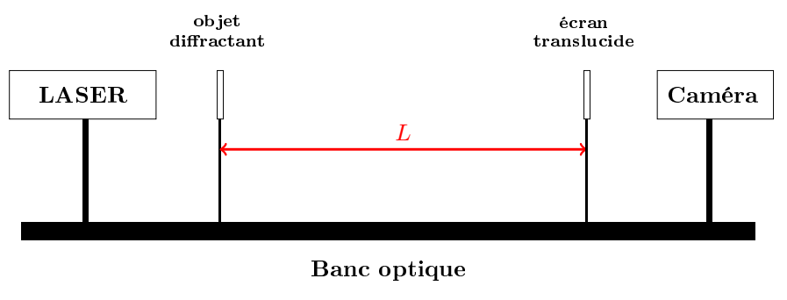
Attention : respecter les règles de sécurité préconisées lors de l’utilisation de sources lumineuses.

Diffraction par une ouverture circulaire et tache d’Airy :

Le résultat de la diffraction de la lumière d’un LASER de longueur d’onde λ par une ouverture circulaire de
diamètre D est schématisé ci-dessous.
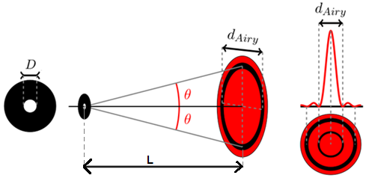

θ est le demi-angle d’ouverture (ou encore rayon angulaire) et d_{Airy} correspond au diamètre moyen du premier anneau sombre entourant le disque central lumineux.
La tache centrale lumineuse (appelée tache d’Airy) a alors un rayon angulaire θ tel que : $\text{=} \text{1,22}\text{×}\frac{\text{λ}}{\text{D}}$.
Dans l’approximation des petits angles, on peut écrire $\text{ =}\text{tan}{} \text{= }\frac{{\text{d}}_{\text{Airy}}\text{/2}}{\text{L}} \text{=}\frac{ {\text{d}}_{\text{Airy}}}{\text{2}\text{L}}$

Le diamètre de la tâche d’Airy est donc ${\text{d}}_{\text{Airy} }\text{= }\text{1,22}\text{ ×} \frac{\text{λ}}{\text{D}}\text{× }\text{L}$ où L est la distance séparant l’ouverture circulaire et l’écran.

Observation de deux objets, critère de Rayleigh et rayon angulaire :

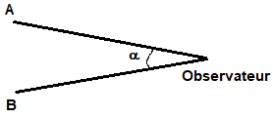
Dans un instrument optique, la lumière est collectée grâce à l’objectif, une ouverture circulaire de diamètre noté D dont la valeur peut varier de plusieurs centimètres pour un instrument utilisé par des astronomes amateurs à plusieurs mètres pour un instrument utilisé par des chercheurs.

Soient deux objets A et B vus depuis la Terre sous un écart angulaire α (voir schéma ci-contre) et observés avec un instrument qui possède un objectif circulaire de diamètre D.

La lumière provenant de chaque objet subit une diffraction à travers cette ouverture. Cela conduit à la formation de deux images associées à des figures de diffraction (taches d’Airy), chacune ayant un rayon angulaire θ.

Les figures ci-après représentent la superposition des figures de diffraction associées à deux objets A et B pour trois valeurs différentes de l’angle α.

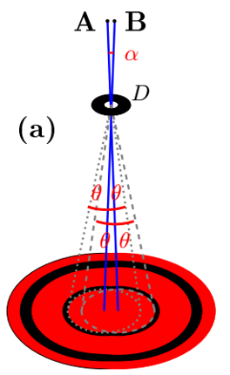 | 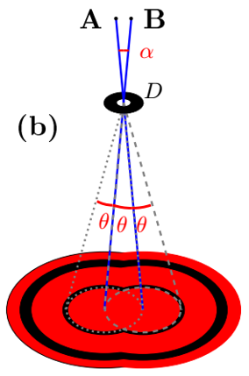 | 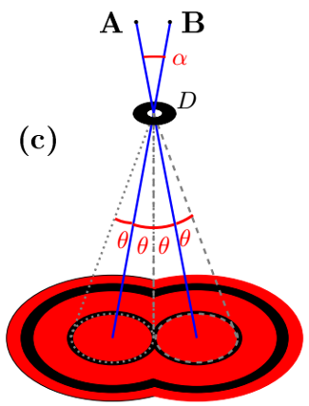
Figure (a) α < θ  Les images des deux objets ne peuvent pas être séparées. | Figure (b) α = θ  La limite d’identification visuelle des images des deux objets est atteinte. Ce cas correspond à la limite de validité du critère de Rayleigh. | Figure (c) α > θ  Les images des deux objets sont bien visibles.

Données utiles :
- La longueur d’onde du LASER utilisé est λ = …….. nm

- La distance moyenne entre la Terre et la Lune est : L_{TL} = 384 400 km

- Le demi-angle d’ouverture θ d’une figure de diffraction est exprimé en radian. On se place dans le cadre de l’approximation des petits angles c'est-à-dire que θ ≈ tan θ.

- Exemples de diamètres d’objectifs d’instruments d’observation :

Exemples d’instruments d’observation | Diamètre de l’objectif D (m)
Instruments amateurs usuels | de 0,060 à 0,25
Télescope spatial Hubble / En service depuis 1990 (Remplacement prévu en 2021) | 2,4
Télescope Keck (Hawai) / Deux télescopes principaux | 10
Télescope VLT (Very Large Telescope) (Chili) / Quatre télescopes principaux | 8

TRAVAIL À EFFECTUER

- Diffraction par un trou circulaire (30 minutes conseillées)

Mettre en œuvre le montage permettant de visualiser une figure de diffraction en utilisant le matériel et les documents mis à disposition. On pourra suivre les indications ci-dessous.

- Disposer l’objet diffractant de diamètre D = 200 µm à 5 cm du LASER.

- Positionner l’écran translucide à une distance L de l’objet diffractant comprise entre 1,50 m et 2,00 m. Mesurer précisément la valeur de L.

L = ……………………..

- Installer la caméra à environ 8 cm de l’écran translucide et la relier au dispositif d’acquisition.

- Visualiser la figure de diffraction obtenue.

APPEL n°1
Appeler le professeur pour lui présenter le montage et la figure de diffraction obtenue ou en cas de difficulté

- Procéder à l’enregistrement d’une photo exploitable de la figure de diffraction observée. Effectuer cet enregistrement plusieurs fois si nécessaire et choisir l’image possédant la plus grande netteté. On vérifiera que la photo n’est pas surexposée afin de bien visualiser la tache centrale. On pourra pour cela jouer sur l’éclairage ambiant.

- Sauvegarder la figure de diffraction dans le dossier : …………….…..

- Définir l’échelle grâce au logiciel de traitement d’images disponible.

- Exploiter l’image afin de mesurer la valeur du diamètre d_{Airy} de la tache d’Airy.

- Procéder de la même manière pour les trois autres trous circulaires et noter les valeurs correspondantes dans le tableau ci-dessous :

D (µm) | 200 | 400 | 800 | 1200
d_{Airy} (mm)

APPEL n°2
Appeler le professeur pour lui présenter les résultats expérimentaux
ou en cas de difficulté

- Exploitation des mesures (20 minutes conseillées)

À l’aide du tableur-grapheur et des résultats précédents, tracer la courbe d_{Airy} = f(1/D).

La courbe obtenue est-elle en accord avec l’expression théorique du diamètre d_{Airy} de la tache d’Airy donnée dans les information mises à disposition (page 2) ?

Remarque : une modélisation est attendue.

………………………………………………………………………………………………………………………………………
………………………………………………………………………………………………………………………………………
………………………………………………………………………………………………………………………………………
………………………………………………………………………………………………………………………………………

Comment doit-on choisir la valeur de D pour minimiser la diffraction afin d’optimiser les conditions d’observations ?
………………………………………………………………………………………………………………………………………
………………………………………………………………………………………………………………………………………
………………………………………………………………………………………………………………………………………
………………………………………………………………………………………………………………………………………

En utilisant la modélisation précédente, déterminer la valeur du diamètre de la tâche d’Airy puis en déduire la valeur du demi-angle d’ouverture θ associé à un instrument amateur usuel possédant un objectif de diamètre D = 0,060 m.

………………………………………………………………………………………………………………………………………
………………………………………………………………………………………………………………………………………
………………………………………………………………………………………………………………………………………
………………………………………………………………………………………………………………………………………
………………………………………………………………………………………………………………………………………
………………………………………………………………………………………………………………………………………
………………………………………………………………………………………………………………………………………

APPEL n°3
Appeler le professeur pour lui présenter les résultats ou en cas de difficulté

- Observation du sol lunaire (10 minutes conseillées)

On souhaite observer le sol lunaire avec un instrument d’optique amateur d’objectif de diamètre D = 0,060 m.

On suppose que la lumière reçue à la même longueur d’onde que le LASER utilisé dans la partie 1.

Par hypothèse, on ne considère pas les autres causes de limitation de la netteté des images comme le phénomène de turbulence de l’atmosphère terrestre ou encore les défauts éventuels des lentilles et miroirs de l’instrument d’optique.

Conformément au critère de Rayleigh, indiquer s’il est possible de distinguer depuis la Terre, à l’aide de cet instrument d’optique amateur, deux masses rocheuses lunaires A et B distantes de 1,0 km sachant que l’écart angulaire vaut α = $\frac{\text{AB}}{{\text{L}}_{\text{TL}}}$
.
………………………………………………………………………………………………………………………………………
………………………………………………………………………………………………………………………………………
………………………………………………………………………………………………………………………………………
………………………………………………………………………………………………………………………………………
………………………………………………………………………………………………………………………………………
………………………………………………………………………………………………………………………………………
………………………………………………………………………………………………………………………………………
………………………………………………………………………………………………………………………………………
………………………………………………………………………………………………………………………………………
………………………………………………………………………………………………………………………………………
………………………………………………………………………………………………………………………………………
………………………………………………………………………………………………………………………………………
………………………………………………………………………………………………………………………………………

Défaire le montage et ranger la paillasse avant de quitter la salle.

